音樂學習單學生實作篇
課程音樂學習單

藝文領域老師們
給我的回饋

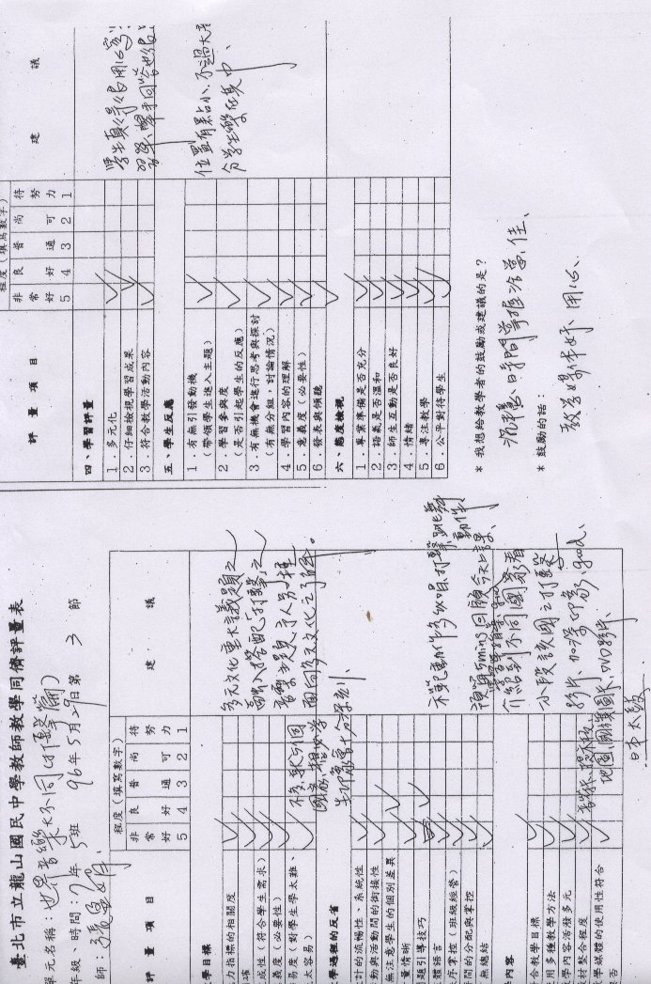
互評表 一
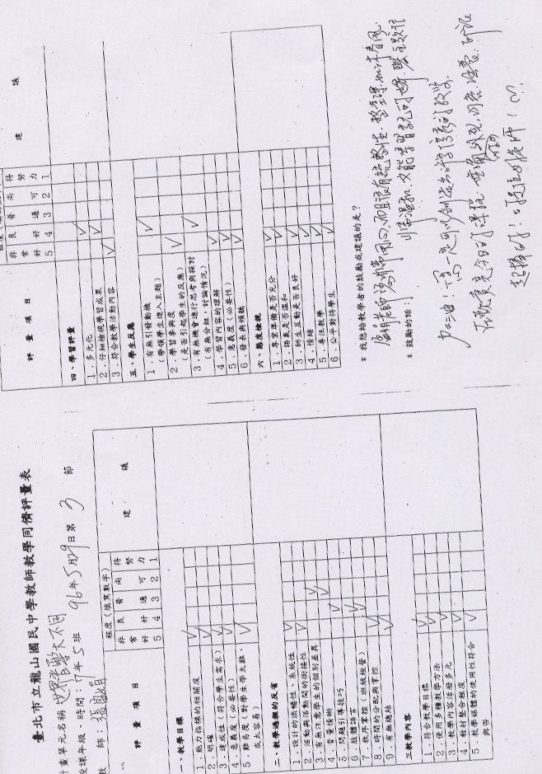
互評表 二
互評表 二
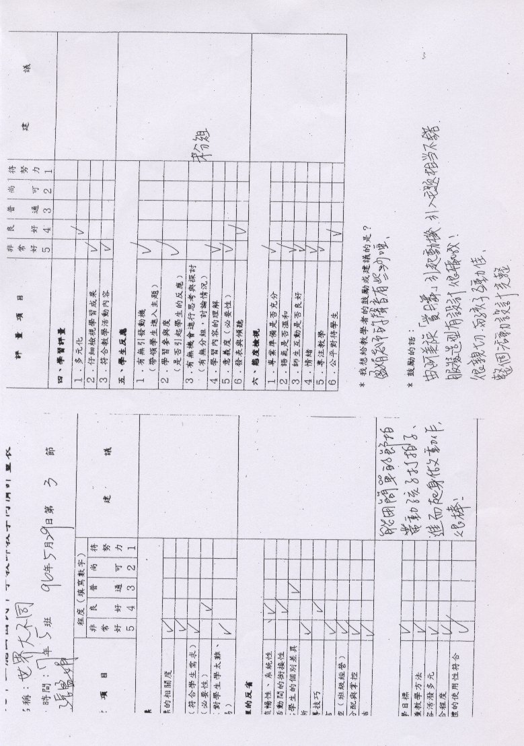
互評表 三

